Rallye Lecture Cycle 3 | La planète interdite  Yves Grevet (éditions Mini Syros) |  | 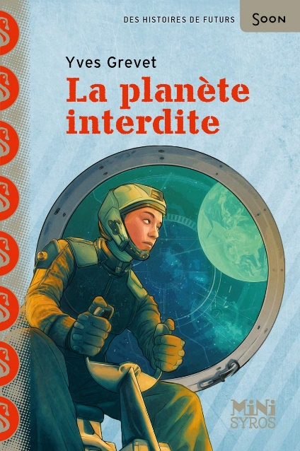
1 - Pourquoi Styxx se retrouve-t-il avec les Alphas ?  a) Il a été adopté.  b) Il est en mission d’espionnage.  c) Il fait un reportage sur les Alphas. |  | 6 - Quelle est la réaction des garçons quand tout le monde se réveille ?  a) Ils sont agressifs vis-à-vis de Styxx.  b) Ils commencent à apprécier Styxx.  c) Ils considèrent Styxx comme un héros.
2 - Quelle est la mission du vaisseau ?  a) Ils doivent combattre une armée rebelle.  b) Ils doivent aller chercher des ressources.  c) Ils doivent surveiller la voie lactée. |  | 7 - Que comprend Styxx après son voyage sur la planète interdite ?  a) Il y a eu un tremblement de terre gigantesque.  b) Les Alphas ont massacré son peuple.  c) Une météorite a heurté sa planète.
3 - Pourquoi les deux autres garçons n’aiment pas Styxx ?  a) Car ils sont jaloux de lui.  b) Car Styxx n’est pas un Alpha.  c) Car ils craignent qu’il prenne leur place. |  | 8 - Qui raconte toute l’histoire à Styxx ?  a) C’est un des garçons.  b) C’est son père adoptif.  c) C’est la capitaine du vaisseau.
4 - Comment Styxx arrive-t-il à quitter le vaisseau sans être vu ?  a) Les autres sont en train de manger.  b) Les autres sont en réunion.  c) Les autres sont encore endormis. |  | 9 - Comment Styxx réagit-il ?  a) Il remercie la personne.  b) Il quitte le vaisseau.  c) Il est très en colère.
5 - Que découvre Styxx sur la planète interdite ?  a) Il découvre des habitants qu’il ne connait pas.  b) Il découvre un paysage de guerre.  c) Il découvre des richesses importantes. |  | 10 - Qu’a vu Styxx sur la planète interdite ?  a) Il a vu un brin d’herbe.  b) Il a vu un chat.  c) Il a vu un Alpha.

Rallye Lecture Cycle 3 |  |  |  |  | La planète interdite  Yves Grevet (éditions Mini Syros)
CORRECTION
1 - Pourquoi Styxx se retrouve-t-il avec les Alphas ?  a) Il a été adopté. |  |  |  |  |  |  | 6 - Quelle est la réaction des garçons quand tout le monde se réveille ?  a) Ils sont agressifs vis-à-vis de Styxx.
2 - Quelle est la mission du vaisseau ?  c) Ils doivent surveiller la voie lactée. |  |  |  |  |  |  | 7 - Que comprend Styxx après son voyage sur la planète interdite ?  b) Les Alphas ont massacré son peuple.
3 - Pourquoi les deux autres garçons n’aiment pas Styxx ?  b) Car Styxx n’est pas un Alpha. |  |  |  |  |  |  | 8 - Qui raconte toute l’histoire à Styxx ?  b) C’est son père adoptif.
4 - Comment Styxx arrive-t-il à quitter le vaisseau sans être vu ?  c) Les autres sont encore endormis. |  |  |  |  |  |  | 9 - Comment Styxx réagit-il ?  a) Il remercie la personne.
5 - Que découvre Styxx sur la planète interdite ?  b) Il découvre un paysage de guerre. |  |  |  |  |  |  | 10 - Qu’a vu Styxx sur la planète interdite ?  a) Il a vu un brin d’herbe.
Question | 1 | 2 | 3 | 4 |  | 5 |  | 6 | 7 | 8 | 9 | 10
Points | 1 | 1 | 1 | 1 |  | 1 |  | 1 | 1 | 1 | 1 | 1

